BẢNG BÁO GIÁ MCUsystem-24-N2-M12-720
Ngày 17/12/2022
Kinh gửi: Quý khách hàng
Công ty Phúc An xin trân trọng gửi tới Quý khách bảng báo giá MCUsystem-24-N2-M12-720 cùng với thông số sản phẩm cụ thể như sau:
STT | THÔNG TIN SẢN PHẨM | HỈNH ẢNH & ĐƠN GIÁ
1 |  | 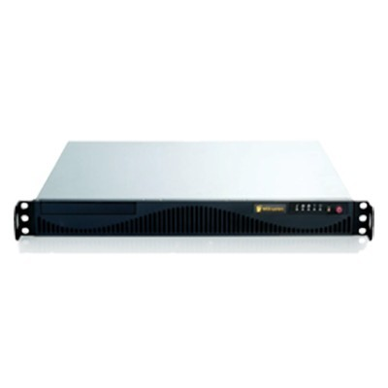  Lưu ý: Hình ảnh có thể chưa hoàn toàn chính xác theo thực tế
 |  | Giá tiền | 0
 |  | Số lượng | 1
 |  | Giảm giá | 0%
 |  | Thành tiền | 0
TỔNG GIÁ TRỊ CHƯA BAO GỒM THUẾ VAT (10%) |  |  | 0

Điều kiện thương mại:
* Báo giá có giá trị trong 07 ngày, tính từ ngày trên báo giá
* Miễn phí giao hàng trong nội thành Hà Nội
* Thời gian giao hàng: Thỏa thuận
* Bảo hành tại: Theo đúng tiêu chuẩn của hãng
* Thanh toán : Tiền mặt hoặc chuyển khoản
* Thông tin tài khoản:
Công ty Cổ phần Công Nghệ Phúc An
Đ/C: Số 15 Ngõ Ao Dài, Đường Đê Tô Hoàng, Phường Cầu Dền, Quận Hai Bà Trưng, HN
TK số : 088704066783333 tại Ngân hàng TMCP Quốc Tế Việt Nam (VIBank) – Thanh Xuân

